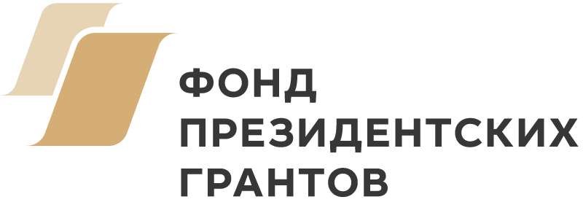
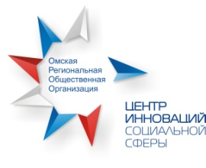

ПРОГРАММА СЕМИНАРА
«УПРАВЛЕНИЕ ПРОЕКТОМ»
г. Омск, 16 июня, 21 июня 2018 г.
4 сессия
Цели: участники знакомятся с инструментами управления проектом, ролью лидера в развитии команды; презентуют собственные социальные проекты.
Эксперты:
Андриенко Нина Ивановна, директор АНО «Омский центр инноваций социальной сферы».
Генова Нина Михайловна, профессор, доктор культурологии, кандидат философских наук, заведующий кафедрой ОмГУ им. Ф.М. Достоевского.
Сербина Ирина Владимировна, руководитель Омской Школы социального предпринимательства, председатель ОРОО «Центр инноваций социальной сферы».

16 июня 2018г. (ул. Чапаева, 111, стекло, 1 этаж)
10.00-10.30 | Ледокол. Рефлексия (ведущий - Сербина И.В.)
10.30-11.30 | Управление внутренними и внешними коммуникациями в проекте (ведущий - Сербина И.В.)
11:30-12:00 | Кофе-пауза
12.00-13.30 | Управление внутренними и внешними коммуникациями в проекте (ведущий – Сербина И.В.)
13:30-14:30 | Обед
14:30-16:00 | Мобилизация социального капитала (ведущий – Сербина И.В.)
16:00-16:30 | Кофе-пауза
16.30-18:00 | Лидерство и эффективная команда проекта (ведущий – Андриенко Н.И.)
18:00 – 18:15 | Подведение итогов дня (ведущий – Андриенко Н.И.)

21 июня 2018г. (ул. Красный Путь, 9)
10.00-10.30 | Регистрация участников диалоговой площадки «ВМЕСТЕ!» (холл, 1 этаж)
10:30-10:45 | Открытие диалоговой площадки «ВМЕСТЕ!» (холл, 1 этаж)
10.45-11.30 | Биржа контактов представителей некоммерческих организаций, социальных предпринимателей (холл, 1 этаж)
11:30-14:30 | Мастер – класс «Деловые коммуникации» (ведущий: Генова Н. М.)  (4 этаж, каб. 434)
14.30-15.00 | Закрытие диалоговой площадки «ВМЕСТЕ!»:  - Презентация открытия Регионального ресурсного центра для некоммерческих организаций.  - Церемония выпуска слушателей Школы социальных инноваций, Школы социального предпринимательства, слушателей программы «Эффективное управление муниципальным образованием».  - Итоги диалоговой площадки «ВМЕСТЕ!»

